COVID-19確診個案與接觸者自主應變機制
如果我被確診COVID-19，誰是我的密切接觸者?
告訴公衛人員您的密切接觸者是誰很重要，因為他們可能已經接觸過病毒而有感染的風險。為了保護他們的健康和避免疾病進一步傳播，公衛人員會安排他們進行PCR檢測、隔離並追蹤後續健康狀況。
您的密切接觸者定義
造成COVID-19的病毒可能在您發病（或檢驗陽性）的前四日至您被隔離的期間傳染給其他人（如下圖）

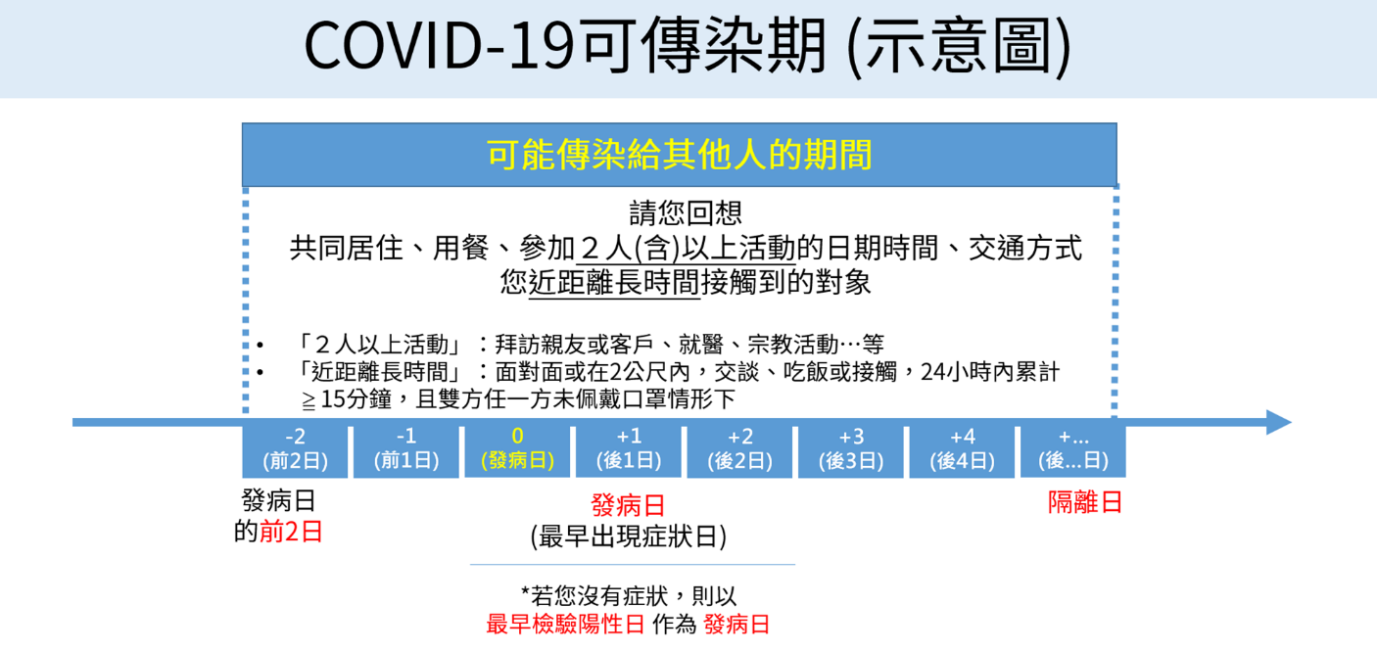
請仔細回想在您最早出現症狀的發病日（如沒有症狀，則為最早檢驗陽性日）的前2天到您被隔離前這段期間，您曾經在任一方未佩戴口罩情況下，曾經接觸的人、接觸的時間及地點，例如：共同居住、用餐、聚會或參加活動、搭乘的交通工具及可能接觸達15分鐘的對象，包含但不限於：
- 您曾接觸的人
- 與您共同居住者（如：同住親友、伴侶）
- 曾與您見面聚會或聚餐的親戚或朋友
- 曾因工作而與您有見面接觸的職場同事或客戶
- 曾因就學而與您有見面接觸的同學或師長
- 曾至家中拜訪或提供服務的對象(如：親友、居家照護、褓姆、清潔人員、裝潢維修人員等)
- 您曾去過的地點及時間
- 曾去過的醫療照護院所 (如：藥局、牙醫、中西醫門診、醫院、長照機構等)
- 參加人潮擁擠的活動(如：宗教活動、大型集會等)
- 參加室內通風不良或密閉空間之活動或聚會(如：麻將室、卡拉OK等)
- 共同搭乘交通工具或大眾運輸
- 其他可能接觸不特定對象之活動，如健身房、理髮（容）院、賣場、百貨公司、藝文活動等
  - 請您回想後填寫「COVID-19確診個案自填版疫調單」，並於接獲公衛人員連繫時，告知疫調相關資訊。
如何通知我的密切接觸者
如果您可以聯絡您的密切接觸者，請他們留在家中自我隔離，並主動聯絡衛生單位或等候衛生單位通知。等候期間，請他們佩戴口罩和注意手部衛生並避免與其他同住者接觸或共同用餐，觀察自己是否出現COVID-19相關症狀。如果出現發燒咳嗽、喉嚨痛、流鼻水、腹瀉、倦怠、嗅味覺異常、喘等疑似症狀，請以家用快篩進行檢測或連繫各地方政府衛生局或撥打1999、1922。
COVID-19 確診個案  注意事項 | COVID-19 接觸者  注意事項 | 各地方政府衛生局  聯絡資訊及網站
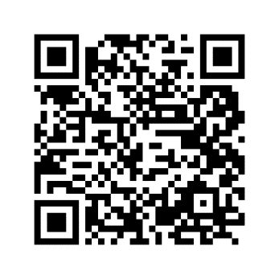 |  | 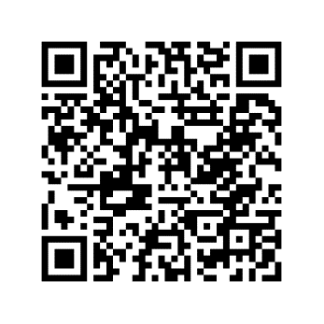

แนวปฏิบัติสำหรับผู้ป่วยยืนยันโรคโควิด-19 และผู้สัมผัส

หากท่านได้รับการยืนยันติดเชื้อโควิด-19 ใครคือผู้สัมผัสใกล้ชิดของท่าน ?
การแจ้งต่อเจ้าหน้าที่สาธารณสุขว่า ใครเป็นผู้สัมผัสใกล้ชิดของท่าน มีความสำคัญมาก เพราะพวกเขาเหล่านั้นอาจสัมผัสกับเชื้อไวรัสและมีความเสี่ยงต่อการติดเชื้อ เพื่อปกป้องสุขภาพของพวกเขาและป้องกันมิให้การระบาดลุกลามออกไป เจ้าหน้าที่สาธารณสุขจะช่วยจัดการให้เข้ารับการตรวจ PCR แยกกักตัวและติดตามอาการ
นิยามของผู้สัมผัสใกล้ชิด
ผู้ที่นำเชื้อไวรัสโควิด-19 ไปแพร่ให้ผู้อื่นในช่วงระหว่าง 4 วันก่อนมีอาการป่วย (หรือผลตรวจเป็นบวก) จนถึงก่อนถูกแยกกักตัว (ดูจากแผนผังดังต่อไปนี้)
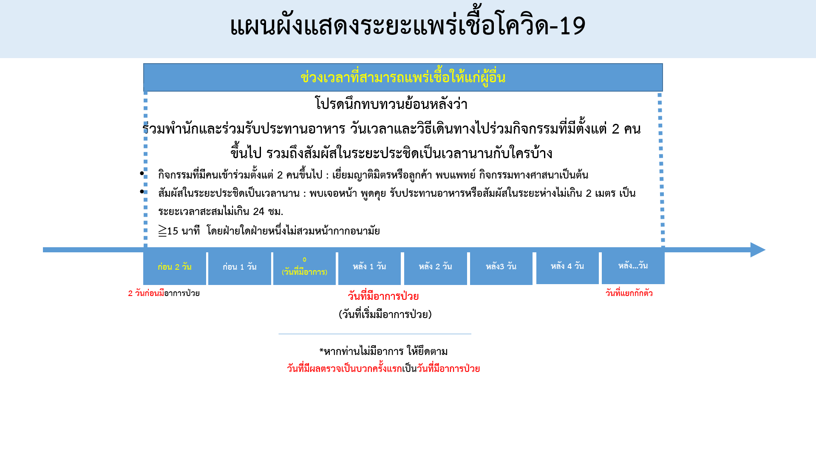
ขอให้นึกย้อนหลังอย่างละเอียดว่า ในช่วงระหว่าง 2 วันก่อนมีอาการป่วย (หากไม่มีอาการให้ยึดตามวันที่มีผลตรวจเป็นบวกครั้งแรก) จนถึงก่อนถูกแยกกักตัว เคยไม่สวมใส่หน้ากากอนามัยแล้วสัมผัสกับใคร เวลาและสถานที่ใดบ้าง อาทิ ผู้ที่พำนักอาศัยร่วมกัน รับประทานอาหาร ร่วมงานเลี้ยงสังสรรค์หรือร่วมกิจกรรม ยานพาหนะที่โดยสารและผู้ที่อาจสัมผัสเป็นเวลานานถึง 15 นาที รวมถึง：
- ผู้ที่ท่านเคยสัมผัส
●ผู้ที่พำนักอาศัยร่วมกับท่าน (อาทิ ญาติมิตร คู่ชีวิตที่พำนักร่วมกัน)
●ญาติและมิตรสหายที่เคยพบปะสังสรรค์หรือรับประทานอาหารร่วมกับท่าน
●เพื่อนร่วมงานหรือลูกค้าที่เคยเจอหน้าและสัมผัสกับท่าน
●เพื่อนนักเรียนหรือครูอาจารย์ที่เคยเจอหน้าและสัมผัสกับท่าน
●ผู้ที่มาเยือนถึงบ้านหรือผู้ที่มาใช้บริการ (อาทิ ญาติมิตร ผู้อนุบาลประจำบ้าน พี่เลี้ยงเด็ก พนักงานทำความสะอาด พนักงานซ่อมบำรุงและตกแต่งบ้าน เป็นต้น
B.สถานที่และเวลาที่ท่านเคยไป
●สถานพยาบาลหรือสถานพักฟื้นผู้ป่วยที่เคยไป (อาทิ ร้านขายยา คลินิกทันตแพทย์ ห้องตรวจโรคแผนกแพทย์แผนจีนและแผนปัจจุบัน โรงพยาบาล และสถานดูแลระยะยาว เป็นต้น)
●ร่วมกิจกรรมที่มีคนแออัด (อาทิ กิจกรรมทางศาสนา กิจกรรมขนาดใหญ่ เป็นต้น)
●ร่วมกิจกรรมหรืองานสังสรรค์ในห้องที่การระบายอากาศไม่ดีหรือปิดมิดชิด (อาทิ ห้องเล่นไพ่นกกระจอก ร้านคาราโอเกะ เป็นต้น)
●ร่วมโดยสารยานพาหนะหรือระบบขนส่งมวลชน
●กิจกรรมที่อาจสัมผัสกับบุคคลอื่น อาทิ ห้องออกกำลังกาย ร้านตัดผม ศูนย์การค้า ห้างสรรพสินค้า และกิจกรรมด้านศิลปวัฒนธรรม เป็นต้น
  - โปรดนึกทบทวนย้อนหลังก่อนกรอก 「แบบสอบถามผู้ป่วยยืนยันโรคโควิด-19」
และแจ้งข้อมูลเกี่ยวกับการสอบสวนโรคขณะที่ได้รับการติดต่อจากเจ้าหน้าที่สาธารณสุข
ต้องแจ้งผู้สัมผัสใกล้ชิดอย่างไร
หากท่านสามารถติดต่อผู้สัมผัสใกล้ชิดของท่านได้ โปรดขอให้พวกเขากักตัวอยู่ในบ้านพร้อมแจ้งต่อหน่วยงานสาธารณสุขหรือรอการติดต่อจากหน่วยงานสาธารณสุข ระหว่างรอการติดต่อ ขอให้พวกเขาสวมหน้ากากอนามัย รักษาความสะอาดของมือและหลีกเลี่ยงการสัมผัสหรือรับประทานอาหารร่วมกับผู้ที่พำนักอาศัยร่วมกัน เฝ้าสังเกตอาการตนเองว่าเริ่มปรากฏอาการของโรคโควิด-19 หรือไม่ หากมีอาการต้องสงสัย อาทิ มีไข้ ไอ เจ็บคอ น้ำมูกไหล ท้องเสีย อ่อนเพลีย ประสาทรับกลิ่นและรสผิดปกติ และหอบ เป็นต้น กรุณาตรวจหาเชื้อด้วยตนเองด้วยชุดตรวจ ATK หรือติดต่อหน่วยงานสาธารณสุขในท้องที่หรือโทร 1922 หรือ 1999

ข้อควรระวังสำหรับ  ผู้ป่วยยืนยันโรคโควิด-19 | ข้อควรระวังสำหรับ  ผู้สัมผัสผู้ป่วยโควิด-19 | ข้อมูลการติดต่อและเว็บไซต์  หน่วยงานสาธารณสุขในท้องที่

COVID-19確診個案自填版疫調單
แบบสอบถามผู้ป่วยยืนยันโรคโควิด-19
- 您所填寫的資料均僅限用於疫情調查。切勿洩漏個人資料給無法確認身分之不明人士，如有相關疑問，請洽各地方政府衛生局。
- ข้อมูลที่ท่านกรอกในแบบสอบถามนี้จะใช้สำหรับการสอบสวนโรคเท่านั้น โปรดอย่าให้ข้อมูลส่วนบุคคลแก่ผู้อื่นที่ไม่ทราบสถานภาพ หากมีข้อสงสัย กรุณาติดต่อหน่วยงานสาธารณสุขในท้องที่
- 基本資料｜ข้อมูลพื้นฐาน
  - 姓名｜ชื่อ-นามสกุล：＿＿＿＿＿＿＿＿＿＿＿＿＿
  - 身分證字號、護照號碼或居留證號碼｜เลขบัตรประจำตัวประชาชน, หมายเลขหนังสือเดินทางหรือหมายเลขบัตรถิ่นที่อยู่( ARC)：＿＿＿＿＿＿＿＿＿＿＿＿
  - 手機號碼｜หมายเลขโทรศัพท์：＿＿＿＿＿＿＿＿＿＿＿＿＿
  - 年齡｜อายุ：＿＿＿歲 (ปี)
  - 職業或身分別｜อาชีพ： ＿＿＿＿＿＿＿＿＿＿＿＿＿
  - 您目前工作或就學的公司/學校名稱｜ชื่อสถานที่ทำงานหรือสถานศึกษา：＿＿＿＿＿＿＿＿＿＿
- 症狀｜อาการ
  - 您是否曾經出現症狀？｜ท่านเคยมีอาการเหล่านี้หรือไม่?
□無症狀ไม่，
您最早檢驗陽性的日期（陽性日）｜วันที่มีผลตรวจเป็นบวกครั้งแรก
（西元ปี ค.ศ.）＿＿＿＿＿＿年(ปี)＿＿＿月(เดือน)＿＿＿日(วันที่)
□有症狀มีอาการ，
您最早出現症狀的日期（發病日）｜วันที่ท่านเริ่มมีอาการ(วันที่ป่วย)
（西元ปี ค.ศ.）＿＿＿＿＿＿年(ปี)＿＿＿月(เดือน)＿＿＿日(วันที่)
- 密切接觸者｜ผู้สัมผัสใกล้ชิด
- 您的同住家人或親友｜คนในครอบครัวหรือญาติมิตรที่พำนักร่วมกับท่าน
□沒有ไม่มี
姓名ชื่อ-นามสุกล | 電話號碼หมายเลขโทรศัพท์
- 您聚會或聚餐的親友或其他對象｜ญาติมิตรหรือผู้ที่ร่วมสังสรรค์หรือรับประทานอาหารกับท่าน
□沒有ไม่มี
姓名ชื่อ-นามสกุล | 電話號碼หมายเลขโทรศัพท์
- 您在職場或學校的接觸對象（包含同事、客戶、同學和老師）或聯絡窗口｜ผู้ที่ท่านสัมผัสในสถานที่ทำงานหรือสถานศึกษา (รวมถึง เพื่อนร่วมงาน ลูกค้า เพื่อนนักเรียนและครูอาจารย์) หรือช่องทางการติดต่อ
□沒有ไม่มี
姓名  ชื่อ-นามสกุล | 關係  ความสัมพันธ์ | 電話號碼  หมายเลขโทรศัพท์
- 您曾去過的醫療照護院所（包含牙醫診所、中西醫診所、急診、醫院、長照機構）｜สถานพยาบาลหรือสถานพักฟื้นผู้ป่วยที่ท่านเคยไป (รวมถึง คลินิกทันตแพทย์ ห้องตรวจโรคแผนกแพทย์แผนจีนและแผนปัจจุบัน แผนกฉุกเฉิน โรงพยาบาล และสถานดูแลระยะยาว เป็นต้น)
□沒有ไม่มี
日期（月/日）  วันที่ (วัน/เดือน/ปี) | 醫療照護院所名稱  ชื่อสถานพยาบาลหรือสถานพักฟื้นผู้ป่วย
- 您是否有慢性疾病或懷孕？（可複選）｜ท่านมีโรคเรื้อรังหรือตั้งครรภ์หรือไม่ (สามารถเลือกตอบได้หลายข้อ)
□沒有ไม่มี
□心血管疾病（高血壓除外）  โรคหลอดเลือดหัวใจ (ยกเว้นความดันโลหิตสูง)  □高血壓ความดันโลหิตสูง  □糖尿病โรคเบาหวาน | □氣喘โรคหอบหืด  □慢性肺部疾病（氣喘除外）  โรดปอดอักเสบเรื้อรัง ( ยกเว้นโรคหอบหืด)
□肥胖อ้วน (ค่า BMI ≥ 30) (ค่า BMI = น้ำหนักตัว(กก.)÷ความสูง(ม.2) )  □代謝性疾病（如：高血脂等；糖尿病除外）โรคทางเมตาโบลิค (อาทิ ความดันโลหิตสูง เป็นต้น ยกเว้นโรคเบาหวาน) | □肝臟疾病（如：肝炎、肝硬化）โรคตับ (อาทิ ตับอักเสบ ตับแข็ง)  □腎臟疾病（如：慢性腎功能不全、長期接受洗腎[血液或腹膜透析]）  โรคไต (อาทิ โรคระบบการทำงานของไตผิดปกติ  ล้างไตเป็นระยะเวลานาน (ฟอกเลือดหรือล้างไตทางช่องท้อง))
□仍在治療中或未治癒的癌症โรคมะเร็งที่อยู่ระหว่างการรักษาหรือรักษาระยะสุดท้าย  □免疫低下狀態ภาวะภูมิคุ้มกันต่ำ | □懷孕（請說明懷孕週數）ตั้งครรภ์(โปรดระบุอายุครรภ์เป็นสัปดาห์)  週數จำนวนสัปดาห์：＿＿＿＿_  □生產後六週內คลอดบุตรได้ไม่เกิน 6 สัปดาห์
□神經肌肉疾病โรคเกี่ยวกับเส้นประสาทและกล้ามเนื้อ | □精神疾病โรคทางจิตเวช
□其他อื่นๆ：＿＿＿＿＿＿＿＿＿＿＿＿＿＿＿＿＿＿＿＿＿＿＿＿
- 疫苗接種史｜ประวัติการรับวัคซีน
  - 您是否曾接種COVID-19疫苗？｜ท่านเคยรับวัคซีนโควิด -19 หรือไม่?
□否ไม่เคย □是เคย 總共接種(จำนวนวัคซีนที่ได้รับสะสม)＿＿โดส

